固定资产系统个人用户使用手册
一、“两单合一”下的资产建账流程
1.资产系统登录：
用户通过统一身份认证登录“实验室与资产管理处主页（资产综合管理服务信息平台）”-“固定资产系统”。
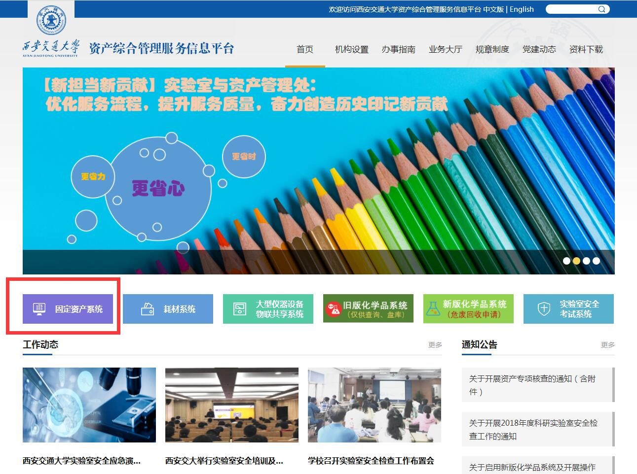
2.建账及报销：
个人登录可为本人名下登记资产。
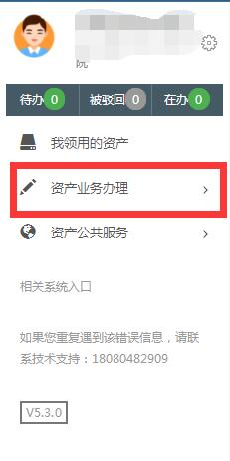

（1）选择建账类别（仪器设备、家具或软件）
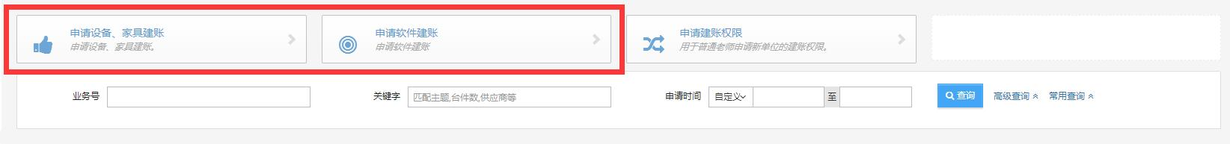
（2）填写购置信息
1）购置信息中，资产归属信息请按以下类别进行选择：
- 学校资产：指在学校财务处完成报销的资产；
- 二级独立核算单位资产：指在各财务二级独立单位报销的资产；
- 归对方资产：指根据科研合同约定归属权为对方单位的设备。
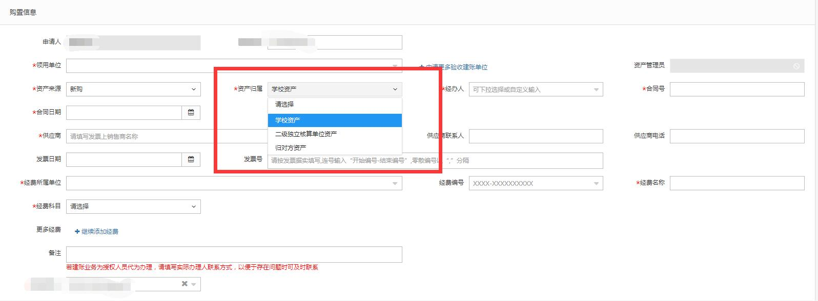
2）选择单位及经费卡号

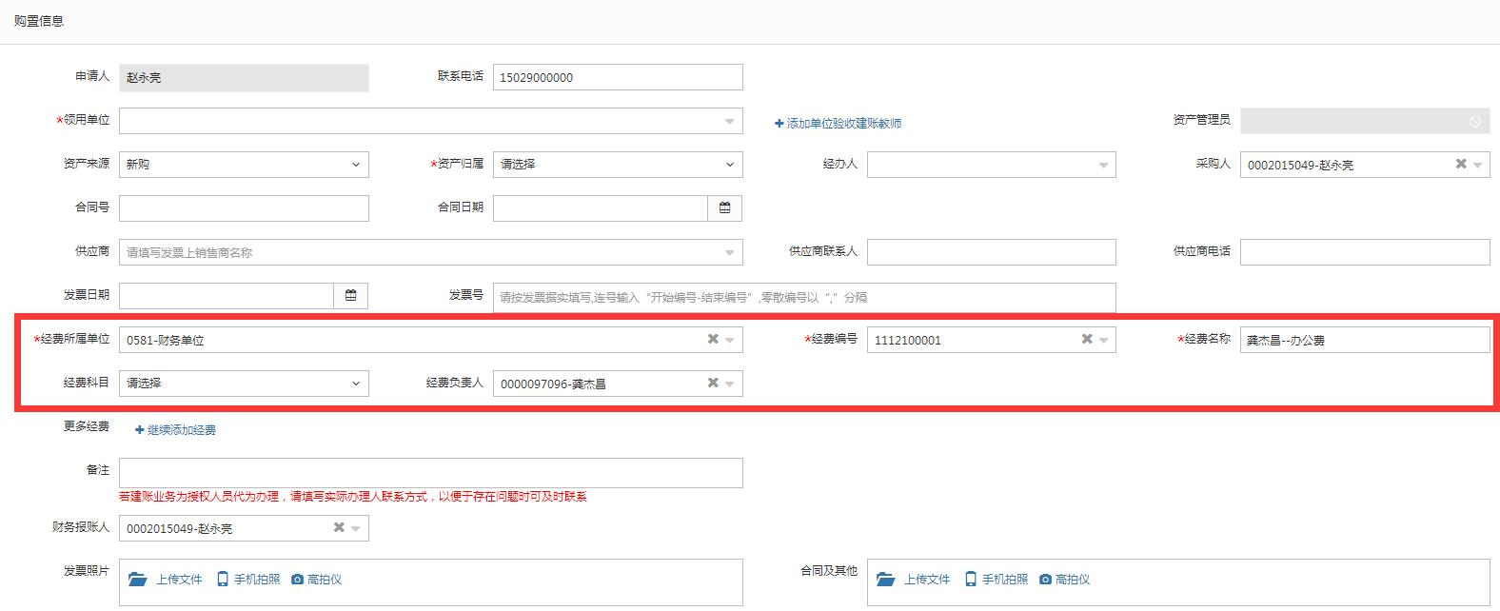
（3）添加设备(或家具)
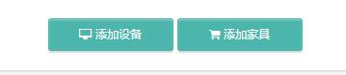
（4）填写设备信息。
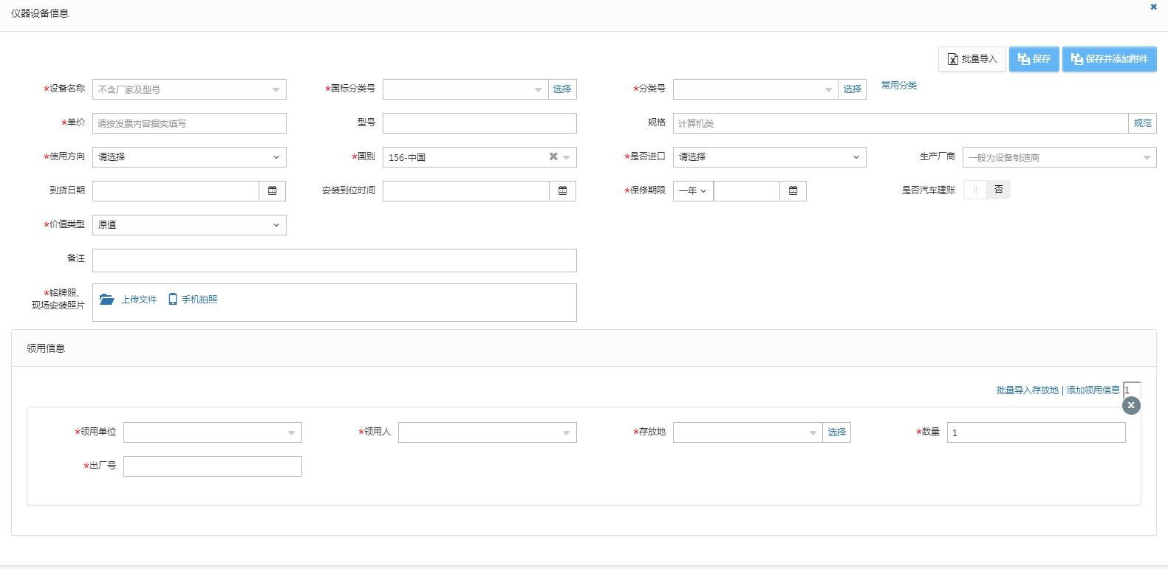
（5）财务报账信息
1）费用类别指该设备使用的方向（教学、科研、后勤、管理、离退休）
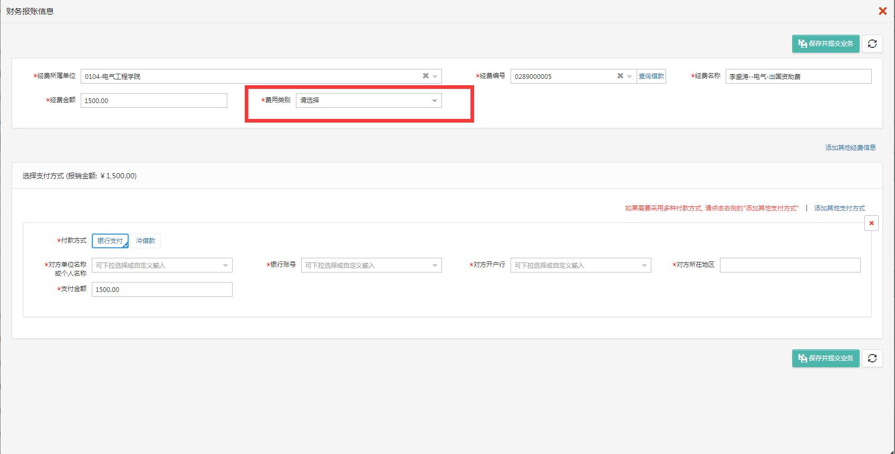
2）选择支付方式
支付方式有银行支付和冲借款两种，系统支持添加多种支付方式组合支付。
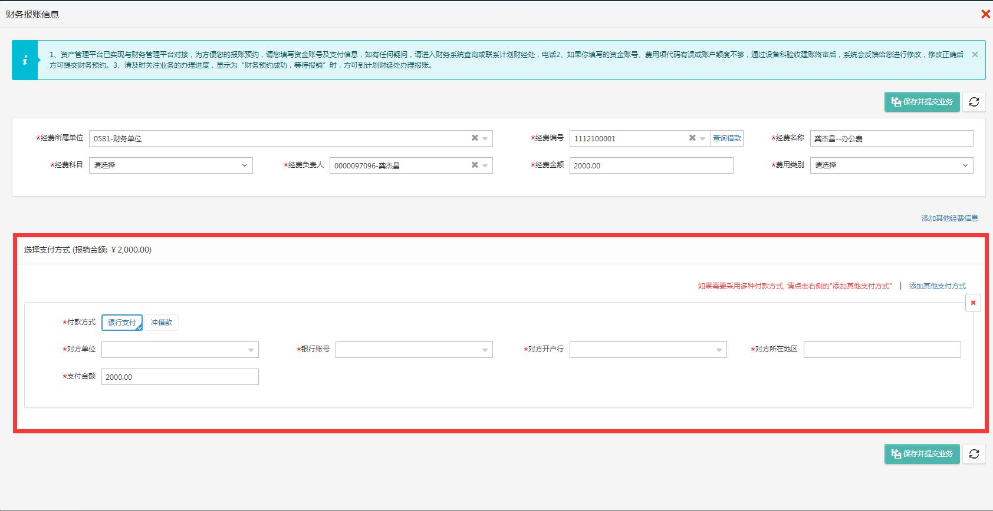
（6）保存并提交
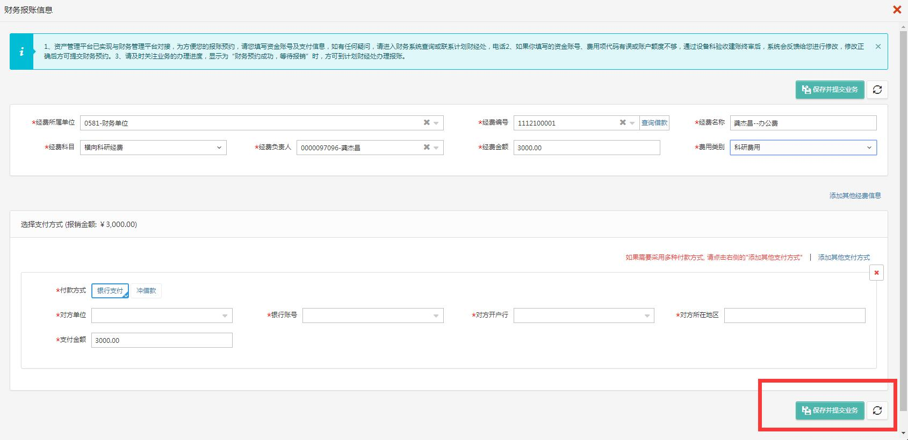
（7）审核
单位资产账户管理员初审后提交实验室与资产管理处工作人员审核，审核通过后资产系统通过短信平台自动向申请人发送手机短信。
（8）单据打印及报销
接到审核通过的短信后，点击“建账凭证”按钮打印单据，由经办人、验收人、经费主管人签字，并附上发票、合同等报销材料后交财务处办理报销手续。
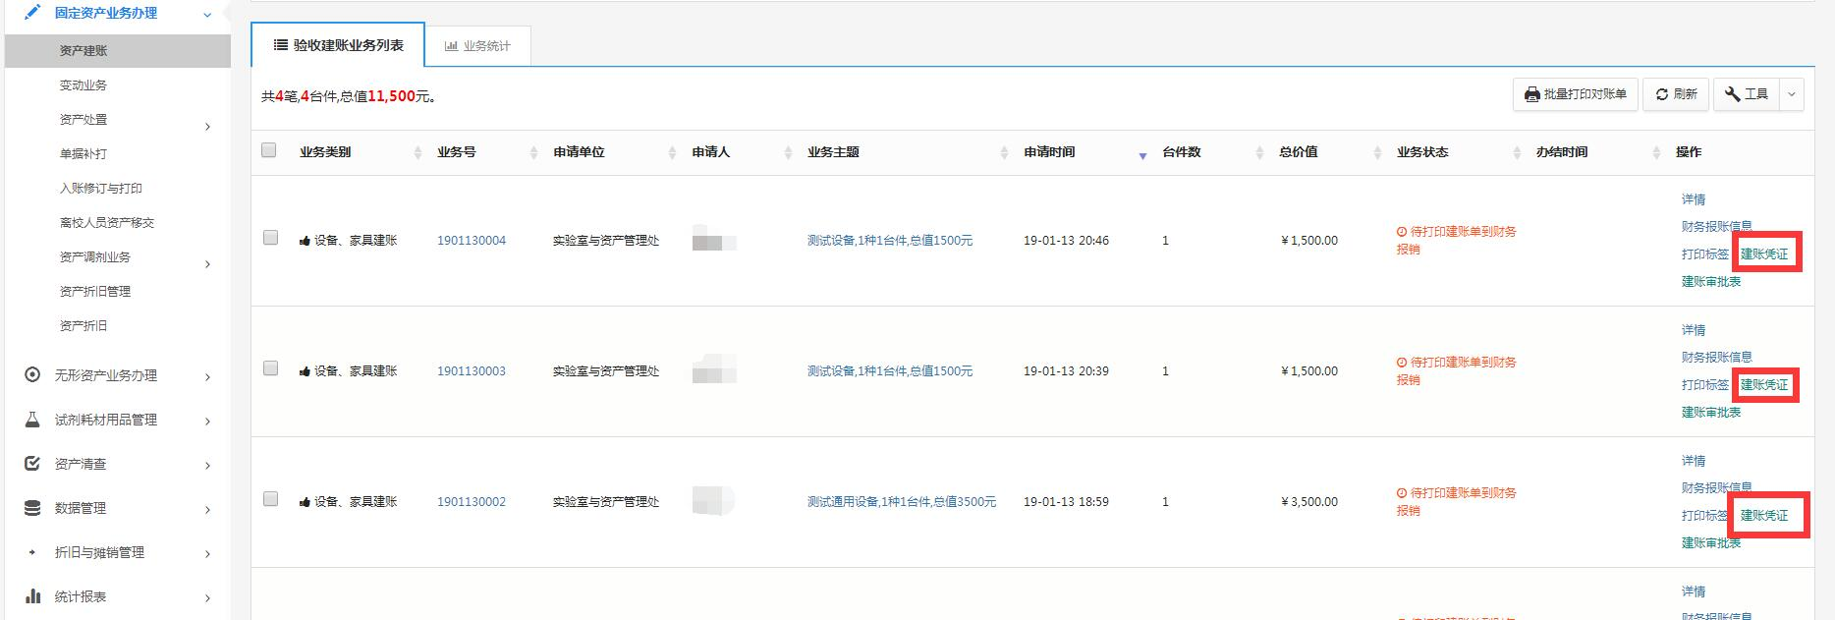

二、注意事项
1.自2019年元月起，所有固定资产均按照主件入账，不再按附件办理固定资产。
2.若财务报销时发现信息有误，经办人需在系统中进行修改并重新打印单据后提交财务处。
3.报销时请确保经费余额足以支付该项支出。

实验室与资产管理处
2019年1月13日

